Расчетная модель радиального подшипника с двухслойным пористым покрытием на поверхности вала, работающего на электропроводящем смазочном материале

А.Н. Гармонина, М.А. Мукутадзе, В.М. Приходько
Ростовский государственный университет путей сообщения
Аннотация: В работе на основе линейных уравнений движения электропроводящего жидкого смазочного материала для случая «тонкого слоя», уравнений неразрывности и Дарси приводится метод точного автомодельного решения задачи гидродинамического расчета радиального подшипника с электропроводящим смазочным материалом. В работе найдено поле скоростей и давлений в смазочном и пористых слоях, в последующем получены аналитические зависимости для основных рабочих характеристик подшипника с двухслойным пористым покрытием на поверхности шейки вала. Также дана оценка влияния электропроводящих свойств смазочного материала, наличия пористого слоя на основные рабочие характеристики подшипника.
Ключевые слова: электропроводящий жидкий смазочный материал, радиальный подшипник, проницаемость пористых слоев, электромагнитное поле.

Введение. Одним из важных конструктивных элементов подшипников жидкостного трения является смазочная среда. В современных машинах широко используются пористые покрытия, наносимые газотермическим напылением, обладающие более высокой маслоемкостью и демпфирующей способностью. В последнее время в качестве смазочной среды используются жидкости, обладающие электропроводящими свойствами. Анализ существующих работ в данном направлении [1–7], в которых сравнивались характеристики подшипников, работающих на электропроводящих смазочных материалах с пористым покрытием на поверхности шейки вала, подтвердил эффект возрастания толщины смазочной пленки по сравнению с подшипниками, работающими на обычных смазочных материалах. А также результаты работ, посвященных расчету подшипников скольжения с пористым покрытием из пористых псевдосплавов, подтверждают, что в приведенных расчетах не учитываются многослойность пористых слоев и электропроводность смазочного материала [8-12].
Постановка задачи. Рассматривается установившееся течение вязкого несжимаемого электропроводящего жидкого смазочного материала в рабочем зазоре бесконечного радиального подшипника скольжения, работающего в режиме гидродинамического смазывания, с двухслойным пористым покрытием на поверхности шейки вала в условиях действия внешнего электромагнитного поля (рис. 1). Вал вращается с угловой скоростью Ώ, а подшипниковая втулка неподвижна. Предполагается, что пространство между валом и подшипником полностью заполнено смазочным материалом.
Рисунок 1 – Схема радиального подшипника с пористым покрытием
на поверхности шейки вала
В полярной системе координат с полюсом в центре вала уравнение контуров вала с пористыми покрытиями вала $C_{0}$,$C_{1}$и $C_{2}$подшипниковой втулки :
,,,, (1)
где $r_{0}$ – радиус вала; – толщина двухслойного пористого покрытия на поверхности шейки вала; e – эксцентриситет; $r_{1}$ – радиус подшипниковой втулки; – толщина пористого покрытия, прилегающего к поверхности вала; – толщина пористого слоя, прилегающего к смазочному слою
Исходные уравнения и граничные условия
Будем исходить из уравнений «тонкого слоя» для электропроводящей вязкой несжимаемой жидкости, неразрывности и Дарси при наличии электромагнитного поля:
,$\frac{∂v_{r^{'}}}{∂r^{'}}+\frac{v_{r^{'}}^{'}}{r^{'}}+\frac{1}{r^{'}}\frac{∂v_{θ}^{'}}{∂θ}=0$, (2)
где $v_{r^{'}}^{'}$, $v_{θ}^{'}$ – компоненты вектора скорости;$P^{'}$ – гидродинамическое давление в смазочном слое; ${\bar{E}}^{'}=\left\{0,0,E\right\}$ – вектор напряженности электрического поля; ${\bar{B}}^{'}=\left\{0,B,0\right\}$ – вектор магнитной индукции; – вязкость смазочного материала; $P^{'}$ – давление в пористом слое, – электропроводность смазочного материала. Предполагается, что величина $E^{'}$, $B^{'}$и скорости течения электропроводящей жидкости таковы, что можно пренебречь влиянием потока на электрическое и магнитное поля.
При этом значения $E^{'}(r,0)$и $B^{'}(r,0)$ считаются заданными и удовлетворяющими уравнениям Максвелла:
. (3) Данные уравнения удовлетворяются при ,$B^{'}=\frac{B_{0}}{r}$,.
Система уравнений (2) решаются при следующих граничных условиях:
- в смазочном слое: , при ; при (4)
- в пористом слое:
при ; при ; при ; при ; при ; при . (5)
Для описания процессов в смазочном и пористых слоях размерные величины связаны со следующими соответствующими безразмерными соотношениями:
– в смазочном слое: $v_{r^{'}}^{'}=Ωδu$; $v_{θ}^{'}=Ωr_{0}v$, $r^{'}=r_{0}+δr$, $δ=r_{1}−r_{0}$, $p^{'}=p^{}p$, $p^{}=\frac{μΩr_{0^{2}}}{δ^{2}}$, $σ^{'}=σ$, $μ^{'}=μ$ , (6)
– в пористом слое: , $p^{'}=p^{}P$, , , , (7)
С учетом перехода к безразмерным переменным в пористых и смазочном слоях, опуская штрихи, приходим к следующей системе дифференциальных уравнений:
$\frac{∂^{2}v}{∂r^{2}}=\frac{\text{dp}}{dθ}−A+\text{Nv}$, $\frac{∂u}{∂r}+\frac{∂v}{∂θ}=0$, $\frac{∂^{2}P}{∂r^{2}}+\frac{1}{r^{}}\frac{∂P}{∂r^{}}+\frac{1}{r^{2}}\frac{∂^{2}P}{∂θ^{2}}=0$, (8)
где$A=\frac{{σB}_{0}δE^{'}}{{μr}_{0}^{2}Ω}$ – величина, обусловленная наличием электрического поля, $N=\frac{B_{0}^{2}δ^{2}σ}{{μr}_{0}^{2}}$ – число Гартмана
Система уравнений (8) решается при следующих граничных условиях:
– в смазочном слое:
$v=0$, $\frac{∂^{2}u_{r^{'}}^{'}}{∂{\tilde{r}}^{2}}=0$при $r=1+η\text{cos}θ$,$v|_{r=0}=−1$, (9)
– в пористом слое:
при ,, , , , (10)
где , , .
В дальнейшем в правой части второго уравнения системы (8) скорость заменим ее наибольшим значением (то есть принимаем ).
Точное автомодельное решение
Для гидродинамического давления и поля скоростей в смазочном слое точное автомодельное решение будем искать в виде:
$v=\frac{∂ψ}{∂r}+V(r,θ)$,$u=−\frac{∂ψ}{∂θ}+U(r,θ)$,$ψ=\tilde{ψ}(ξ)$,,; (11)
,,
Подставляя (11) в (8) с учетом граничных условий (9)–(10), придем к системе обыкновенных дифференциальных уравнений:
$ψ^{'''}(ξ)={\tilde{С}}_{2}$, ${\tilde{v}}^{''}={\tilde{С}}_{1}$, ${\tilde{u}}^{'}+ξ{\tilde{v}}^{'}=0$. (12)
И граничным условиям:
$ψ^{'}(0)=0$, $ψ^{'}(1)=0$, , $\tilde{u}(1)=0$, $\tilde{v}(1)=0$, $\tilde{v}(0)=1$, . (13)
Решение задачи (12) с учетом (13) легко находится непосредственным интегрированием. В результате получим:
$ψ^{'}=\frac{{\tilde{С}}_{2}}{2}\left(ξ^{2}−ξ\right)$, $\tilde{v}(ξ)=\frac{{\tilde{C}}_{1}ξ^{2}}{2}−\left(\frac{\tilde{C}}{2}+1\right)ξ+1$. (14)
Определение гидродинамического давления
Безразмерное гидродинамическое давление в смазочном слое находим из уравнения:
, (15)
Интегрируя уравнение (15), получим:
. (16)
Используя граничные условия, будем иметь:
${\tilde{С}}_{2}=−{\tilde{С}}_{1}−A−N$. (17)
С учетом (17) для P получим:
. (18)
С учетом (18) давление фильтрующегося смазочного материала в пористых слоях будем искать в виде:
. (19)
Подставляя (19) в уравнение Дарси для определения выражения , приходим к следующему дифференциальному уравнению и граничным условиям:
, . (20)
,,,. (21)
Решение задачи (20) с учетом граничных условий (21) находим непосредственным интегрированием, в результате получим:
, , (22) .
Таким образом, решение задачи будет найдено после определения константы ${\tilde{C}}_{1}$.
Интегрируя уравнение неразрывности по $ξ$от 0 до 1, приходим к следующему уравнению:
. (23)
Подставляя (14), (19) в (23) с учетом (22) для ${\tilde{C}}_{1}$получим следующее уравнение:
. (24)

Решая уравнение (24) относительно ${\tilde{C}}_{1}$, будем иметь:
(25)
Результаты исследования и их обсуждение
Переходим к определению основных рабочих характеристик радиального подшипника.
С учетом (14), (19), (25) для составляющих вектора поддерживающей силы и силы трения получим выражения:
,
,
. (26)
Для проверочных расчетов на основе полученных теоретических моделей использованы следующие их значения:
=0,08÷0,101325 МПа; $r_{0}=0,\text{019985}÷0,\text{04933}$м; , $\frac{\text{нс}}{м^{2}}$;Ώ=100÷1800c⁻¹;$δ$=0,05·10⁻³÷0,07·10⁻³м,; ;; А=1÷3; .
Результаты численных расчетов приведены на рисунках 2–6.
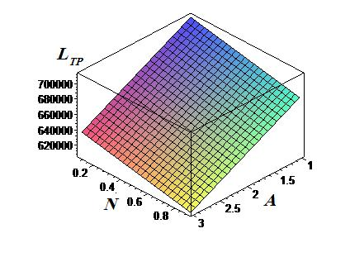
Рисунок 2 – График зависимости силы трения от параметров (N), числа Гартмана и (A), величины, обусловленной наличием электрического поля
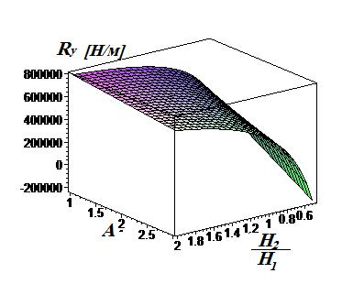  Рисунок 3 – График зависимости несущей способности от параметров (A), величины, обусловленной наличием электрического поля, и отношения толщин пористых слоев (H₂/H₁) | 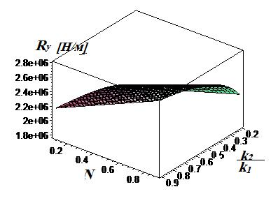  Рисунок 4 – График зависимости несущей способности от параметров (N), числа Гартмана и отношения проницаемости пористых слоев (k₂/k₁)
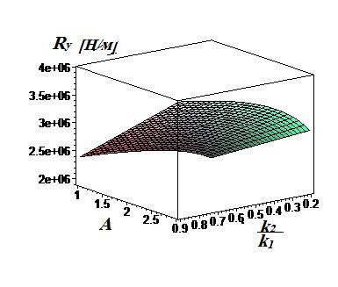  Рисунок 5 – График зависимости несущей способности от параметра (A), величины, обусловленной наличием электрического поля, и отношения проницаемости пористых слоев (k₂/k₁) | 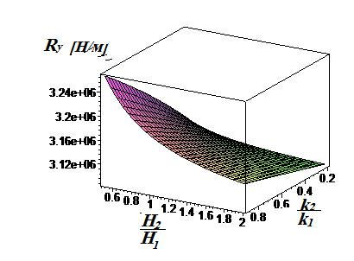  Рисунок 6 – График зависимости несущей способности от отношений толщин пористых слоев (H₂/H₁) и проницаемости пористых слоев (k₂/k₁)

Выводы
Анализ полученных расчетных моделей и графиков позволил сделать ряд следующих выводов:
- Получена уточненная расчетная модель бесконечного радиального подшипника скольжения, работающего в условиях гидродинамического смазывания на электропроводящем жидком смазочном материале с двухслойным пористым покрытием на поверхности шейки вала.
- Показан значительный вклад параметров: (A), обусловленного наличием электрического поля, число Гартмана (N) и отношение толщин пористых покрытий на поверхности шейки вала на величину триботехнических параметров рассматриваемого подшипника.
- Установлено, что значительное повышение несущей способности и уменьшение силы трения происходит с увеличением отношения проницаемости пористых слоев , а также параметров (A), обусловленного наличием электромагнитного поля, и числа Гартмана (N).
Литература
- Лагунова, Е.О., Гармонина А.Н., Копотун Е.А. Нелинейные эффекты воздействия электропроводящей смазки на шип подшипника, обладающего демпфирующими свойствами // Сборка в машиностроении и приборостроении. – 2016. – № 3. – С. 40–46.
- Гармонина, А.Н. Расчетная модель электропроводящей смазки радиального подшипника с демпфирующими свойствами при наличии электромагнитных полей // Вестник РГУПС. – 2015. – № 3. – С. 121–127.
- Ахвердиев, К.С., Мукутадзе М.А., Колобов И.А., Гармонина А.Н. Разработка расчетной модели радиального подшипника с учетом зависимости проницаемости, электропроводности и вязкости жидкого смазочного материала от давления // Науковедение. – 2016. – Т. 8. – № 6. – С. 1–18.
- Мукутадзе М.А., Флек Б.М., Задорожная Н.С. Расчетная модель гидродинамической смазки неоднородного пористого подшипника конечной длины, работающего в устойчивом нестационарном режиме трения при наличии принудительной подачи смазки // Инженерный вестник Дона, 2013, № 3. URL: ivdon.ru/magazine/archive/n3y2013/1765/.
- Ахвердиев К.С., Мукутадзе М.А., Лагунова Е.О., Солоп К.С. Расчетная модель упорного подшипника скольжения с повышенной несущей способностью, работающего на неньютоновских смазочных материалах с адаптированной опорной поверхностью // Инженерный вестник Дона, 2013, № 4 URL: ivdon.ru/magazine/archive/n4y2013/2201/.
- Ахвердиев, К.С., Мукутадзе М.А., Флек Б.М., Задорожная Н.С. Расчетная модель составного цилиндрического подшипника, работающего в устойчивом режиме, при неполном заполнении смазочным материалом зазора // Проблемы машиностроения и надежности машин. – 2016. – № 3. – С. 64–69.
- Ахвердиев, К.С., Мукутадзе М.А., Флек Б.М., Задорожная Н.С. Демпфер с пористым элементом для подшипниковых опор // Трение и износ. – 2016. – Т. –37, № 4. – С. 502–509.
- Akhverdiev, K.S. Radial bearing with porous barrel / K.S. Akhverdiev, M.A. Mukutadze, A.M. Mukutadze // Proceedings of Academic World : International Conference, 28th of March, 2016, San Francisco, USA. – IRAG Research Forum: Institute of Research and Journals, 2016. – pp. 28–31.
- Mukutadze, A.M. Coefficient of a rolling motion bearing drive / A.M. Mukutadze // Procedia Engineering. – 2016. – No. 150. – pp. 547–558.
- Akhverdiev, K.S. Damper with porous anisotropic ring / K.S. Akhverdiev, A.M. Mukutadze // Mechanical Engineering Research. – 2016. – Vol. – 6, №. 2. – pp. 1–10.
- Akhverdiev, K.S. Research of Drive Factor of Damper with Doble-Layer Porous Ringwith Compound Feed of Lubricant Material / K.S. Akhverdiev, A.M. Mukutadze // International Journal of Engineering Research. – 2017. – № 1 – pp. 76–85.
- Mukutadze, M.A. Radial bearings with Porous Elements / M. A. Mukutadze // Procedia Engineering. – 2016. – № 150. – pp. 559–570.

References
1. Lagunova, E.O., Garmonina A.N., Kopotun E.A. Sborka v mashinostroenii i priborostroenii. 2016. № 3. pp. 40–46.
2. Garmonina, A.N. Vestnik RGUPS. 2015. № 3. pp. 121–127.
3. Akhverdiev, K.S., Mukutadze M.A., Kolobov I.A., Garmonina A.N. Naukovedenie. 2016. V. 8. №6. pp.1–18.
4. Mukutadze, M.A. Inženernyj vestnik Dona (Rus), 2013, №3. URL: ivdon.ru/magazine/archive/n3y2013/1765/.
5. Akhverdiev K.S., Mukutadze M.A., Lagunova E.O., Solop K.S. Inženernyj vestnik Dona (Rus), 2013, №4. URL: ivdon.ru/magazine/archive/n4y2013/2201/. 6. Akhverdiev, K.S., Zadorozhnaya N.S., Mukutadze A.M., Flek B.M. Problemy mashinostroeniya i nadezhnosti mashin. 2016. № 3. pp. 64–69.
7. Akhverdiev, K.S., Zadorozhnaya N.S., Mukutadze A.M., Flek B.M. Trenie i iznos. 2016. T. 37, №4. Pp.502–509.
8. Akhverdiev, K.S., Mukutadze M.A., Mukutadze A.M. Proceedings of Academic World: International Conference, 28th of March, 2016, San Francisco, USA. IRAG Research Forum: Institute of Research and Journals, 2016. pp. 28–31.
9. Mukutadze, A.M. Procedia Engineering. 2016. №. 150. pp. 547–558.
10. Akhverdiev, K.S., Mukutadze A.M. Mechanical Engineering Research. 2016. Vol.6, №2. pp. 1–10.
11. Akhverdiev, K.S., Mukutadze A.M. International Journal of Engineering Research. 2017. №1, pp. 76–85.
12. Mukutadze, M.A. Procedia Engineering. 2016. №. 150. pp. 559–570.

